UDHËZIM
Nr. 2, datë 28.5.2024

MBI KRITERET DHE AFATET NË LIDHJE ME KËRKESËPROPOZIMET PËR MBËSHTETJEN FINANCIARE TË PROJEKTEVE NË FUSHËN E TURIZMIT

Në mbështetje të pikës 4, të nenit 102, të Kushtetutës së Republikës së Shqipërisë dhe të pikës 2, të nenit 31/1, të ligjit nr. 93/2015, “Për turizmin”, i ndryshuar,

UDHËZOJ:

I. DISPOZITA TË PËRGJITHSHME
1. Përcaktimin e kritereve dhe afateve në lidhje me kërkesë propozimet për të përfituar mbështetje financiare për projekte dhe veprimtari në fushën e turizmit, sipas parashikimeve të shkronjave “a” dhe “c” të pikës 1, të nenit 31, të ligjit nr. 93/2015, “Për turizmin”, i ndryshuar.
2. Për të përfituar mbështetje financiare, kërkesë propozimet në fushën e turizmit duhet që:
a) të jenë në përputhje me parimet e zhvillimit të turizmit të qëndrueshëm në vend dhe politikat e ministrisë për zhvillimin e industrisë së turizmit;
b) të promovojnë industrinë e turizmit për zhvillimin ekonomik dhe përmirësimin e cilësisë së jetës;
c) të promovojnë produktet dhe destinacionet turistike, vlerat e trashëgimisë natyrore dhe kulturore të vendit në përputhje me kalendarin turistik të aktiviteteve zbavitëse;
d) të nxisin edukimin profesional të burimeve njerëzore të subjekteve që zhvillojnë veprimtari në fushën e turizmit, në funksion të rritjes së cilësisë dhe përmirësimin e shërbimit;
e) të ndikojnë në digjitalizimin e industrisë së turizmit për të rritur efikasitetin e përpjekjeve për zhvillim të produkteve dhe shërbimeve inovative;
f) të përmirësojnë kornizën e studimeve apo të modeleve të produkteve turistike;
II. KRITERET DHE DOKUMENTACIONI QË PLOTËSOJNË PERSONAT FIZIKË DHE JURIDIKË PËR TË PËRFITUAR MBËSHTETJE FINANCIARE PËR PROJEKTE NË FUSHËN E TURIZMIT
1. Kriteret që duhet të plotësojë personi fizik, juridik, vendës ose i huaj (këtu e në vijim “subjekti”) për të përfituar mbështetje financiare të projekteve në fushën e turizmit, janë si më poshtë:
a) të jetë i regjistruar në përputhje me legjislacionin në fuqi;
b) të ketë eksperienca të ngjashme në fushën e kulturës, turizmit, argëtimit, promovimit;
ç) të mos ketë detyrime përmbarimore;
d) të mos jetë dënuar me vendim gjykate të formës së prerë;
dh) të ketë përmbushur detyrimet për pagimin e taksave dhe tatimeve në përputhje me legjislacionin shqiptar ose me dispozitat e zbatueshme në shtetin e origjinës;
e) të ketë përmbushur detyrimet për pagimin e kontributeve shoqërore në përputhje me legjislacionin shqiptar ose me dispozitat e zbatueshme në shtetin e origjinës.
2. Dokumentacioni që depozitohet nga subjekti për të përfituar mbështetje financiare është si më poshtë:
2.1 Për projekte dhe veprimtari të ideuara dhe të propozuara nga vetë ministria përgjegjëse për turizmin/Agjencia Kombëtare e Turizmit, subjekti depoziton:
a) kërkesën që përmban shprehjen e interesit për marrjen pjesë në procedurë;
b) portofolin e veprimtarive dhe aktiviteteve të realizuara ndër vite;
c) certifikatën e regjistrimit, regjistruar në organet kompetente sipas legjislacionit në fuqi;
d) ekstraktin e regjistrit tregtar, në rast se subjekti është person fizik apo juridik, ose vërtetimin e regjistrimit si organizatë jofitimprurëse;
e) vërtetimin se nuk ka detyrime përmbarimore;
f)vërtetim se nuk është dënuar me vendim gjykate të formës së prerë;
g) vërtetim se ka përmbushur detyrimet për pagimin e taksave dhe tatimeve, në përputhje me legjislacionin shqiptar ose me dispozitat e zbatueshme në shtetin e origjinës;
h) vërtetim se ka përmbushur detyrimet për derdhjen e kontributeve të sigurimeve shoqërore e shëndetësore, në përputhje me legjislacionin shqiptar ose me dispozitat e zbatueshme në shtetin e origjinës.
2.2 Për projekte të paraqitura nga persona fizikë, juridikë, vendës ose të huaj, subjekti përveç dokumentacionit të parashikuar në shkronjat “b” deri në “h”, të pikës 2.1, të këtij udhëzimi, depoziton edhe:
a) formularin e aplikimit, sipas aneksit 1, bashkëlidhur këtij udhëzimi dhe është pjesë përbërëse e tij;
b) tabelën e kostove financiare, sipas aneksit 2, bashkëlidhur këtij udhëzimi dhe është pjesë përbërëse e tij.
Formulari i aplikimit dhe tabela e kostove financiare, pjesë përbërëse e këtij udhëzimi, plotësohet në mënyrë të detajuar dhe që përmban të dhëna të plota për subjektin/ përfaqësuesin ligjor/ përshkrimin e projektit dhe aktiviteteve përbërëse, datave dhe vendeve ku ato zhvillohen, si dhe të kenë të pasqyruara kosto reale të tregut.
III. AFATET PËR PARAQITJEN E KËRKESË PROPOZIMEVE PËR FINANCIMIN E PROJEKTEVE NË FUSHËN E TURIZMIT
1. Kërkesë propozimet për projektet në fushën e turizmit sipas parashikimeve të pikës 1, të nenit 31, të ligjit nr. 93/2015, i ndryshuar, paraqiten në çdo kohë përgjatë vitit buxhetor:
a) për projektet e parashikuara në shkronjën “a”, të pikës 1, të nenit 31, Ministria/Agjencia Kombëtare e Turizmit bën publike në faqen zyrtare të institucionit propozues dhe/ose në Buletinin e Njoftimeve Zyrtare, thirrjen për aplikim duke specifikuar tematikën ku fokusohet thirrja, kriteret dhe afatet që duhet të plotësojnë subjektet për të përfituar mbështetjen financiare.
b) për projektet e parashikuara në shkronjën “c” të pikës 1, të nenit 31, Ministria/Agjencia Kombëtare e Turizmit, kërkon bashkëpunimin e subjekteve të specializuara mbi analizën e tregut për veprimtari/ shërbime/ produkte të ngjashme me zërat buxhetore të projektit të ideuar/ propozuar.
2. Rregullat që ndiqen në zbatim të pikës 1, të këtij kreu, janë si më poshtë:
a) Struktura përgjegjëse për zhvillimin e projekteve dhe veprimtarive në fushën e turizmit në Ministrinë përgjegjëse për turizmin/ Agjencia Kombëtare e Turizmit, harton një memo informuese respektivisht mbi iniciativën konkrete, me një parashikim të përafërt financiar, drejtuar Ministrit përgjegjës për turizmin/ titullarit të institucionit. Struktura përgjegjëse, në varësi të rastit apo kompleksitetit të projektit, merr mendimet paraprake të drejtorive të tjera që lidhen direkt ose indirekt me iniciativën;
b) Ministri përgjegjës për turizmin/ titullari i institucionit, në rast se është dakord me iniciativën, udhëzon ngritjen e kolegjiumit, sipas pikës 1, të nenit 31/1 dhe pikës 2, të nenit 31/3, të ligjit nr. 93/2015, “Për turizmin”, i ndryshuar. Mënyra e funksionimit të kolegjiumit përcaktohet në rregulloren e miratuar nga Ministri përgjegjës për turizmin/ titullari të institucionit, sipas pikës 2, të nenit 31/2 dhe pikës 3, të nenit 31/3, ligjit nr. 93/2015, “Për turizmin”, i ndryshuar;
c) Subjekti plotëson kriteret sipas pikës 1, të kreut II dhe depoziton dokumentacionin e parashikuar në pikën 2, të kreut II, të këtij udhëzimi. Në varësi të natyrës së projektit dhe veprimtarisë, me propozim të Kolegjiumit, mund t’i kërkohet subjektit të paraqesë dokumentacion shtesë për të provuar ekspertizën dhe kapacitetin profesional, ekonomik dhe teknik në përmbushjen e shërbimit që ofrohet.
3. Ministri përgjegjës për turizmin/ titullari i institucionit, me propozimin e kolegjiumit, miraton projektet dhe veprimtaritë në fushën e turizmit që përfitojnë mbështetje financiare nga buxheti i shtetit.
4. Lista e projekteve fituese, sipas shkronjës “a”, të pikës 1, të kreut III, publikohet në faqet zyrtare të Ministrisë përgjegjëse për turizmin/ Agjencisë Kombëtare të Turizmit dhe vijohet me nënshkrimin e kontratave me subjektet fituese.
5. Monitorimi i zbatimit të kontratave dhe realizimit të aktiviteteve kryhet nga përfaqësues të Ministrisë së Turizmit dhe Mjedisit/ Agjencisë Kombëtare të Turizmit dhe/ apo drejtoritë rajonale të Agjencisë Kombëtare të Zonave të Mbrojtura. Në përfundim të aktivitetit/ projektit, përgatitet relacioni i monitorimit nga grupi i monitorimit. Përfaqësuesit e Ministrisë së Turizmit dhe Mjedisit caktohen me urdhër ministri, ndërsa përfaqësuesit e Agjencisë Kombëtare të Turizmit dhe/apo Drejtoritë Rajonale të Agjencisë Kombëtare të Zonave të Mbrojtura, caktohen rast pas rasti nga titullari i institucionit përkatës.
6. Pagesat e përfituara nga fondi buxhetor do të kryhen 60% e vlerës, të paktën 5 ditë përpara fillimit të projektit dhe 40% e vlerës në përfundim të projektit, kundrejt dokumenteve që vërtetojnë zhvillimin dhe shpenzimet e kryera në shërbim të projektit.
7. Përfitimi financiar realizohet pasi të depozitohet shkresa drejtuar Drejtorisë së Financës, me të gjitha materialet financiare dhe promovuese të aktivitetit.
IV. DISPOZITA TË FUNDIT
1. Ngarkohet struktura përgjegjëse për zhvillimin e projekteve dhe veprimtarive në fushën e turizmit në Ministrinë përgjegjëse për turizmin/Agjencinë Kombëtare të Turizmit dhe kolegjiumet përkatëse për zbatimin e këtij udhëzimi.
2. Ky udhëzim hyn në fuqi menjëherë dhe botohet në Fletoren Zyrtare.

MINISTËR I TURIZMIT DHE MJEDISIT
Mirela Kumbaro Furxhi
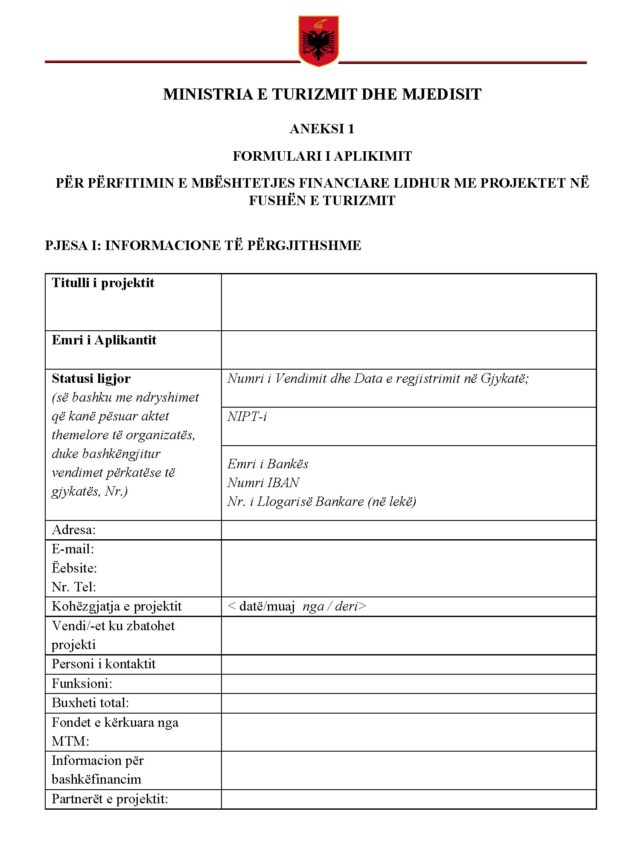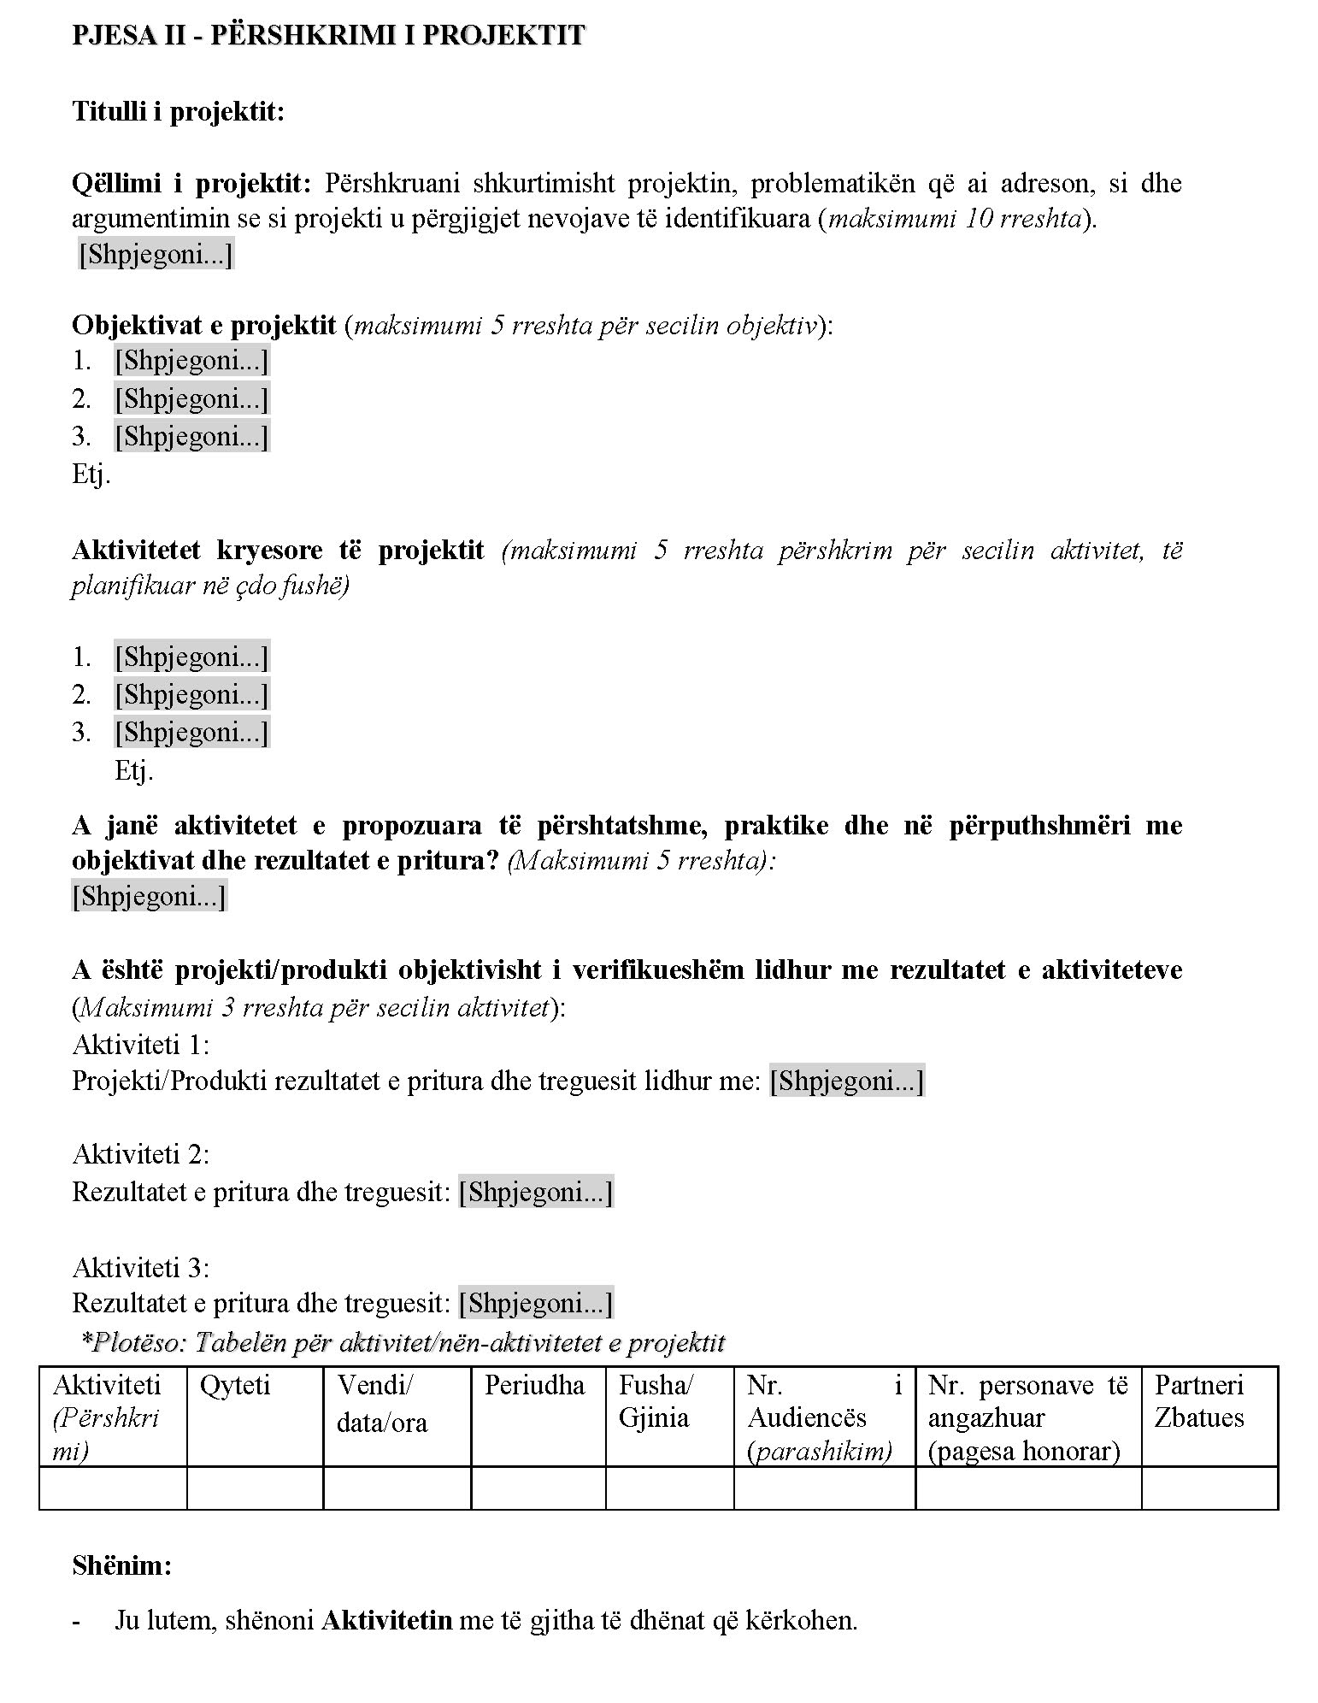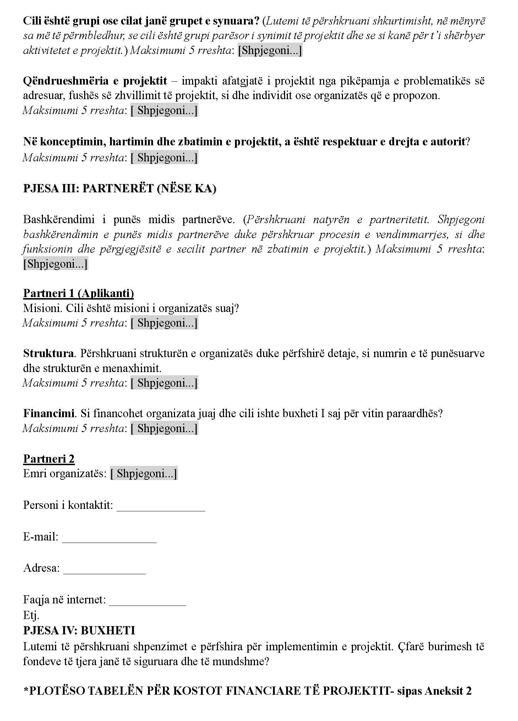

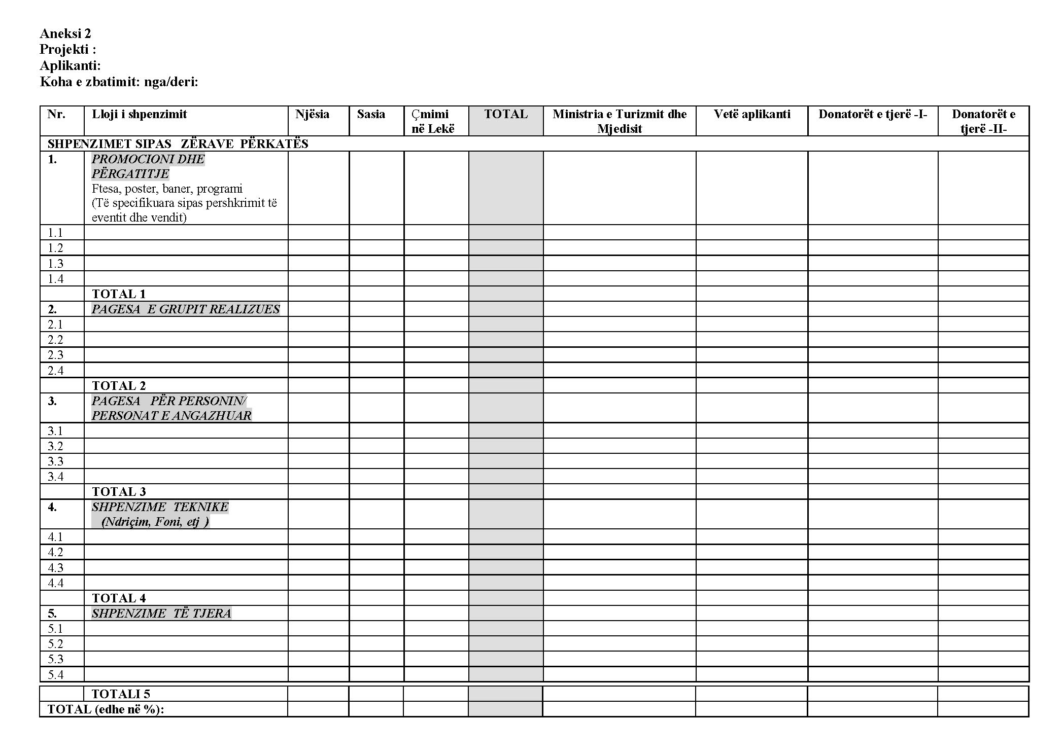
Ju lutem shtoni linja buxhetore për çdo aktivitet.
Sqarim:
1. Ju lutemi të llogaritni shumën totale që mbulon çdo donator (duke përfshirë Ministrinë e Turizmit dhe Mjedisit dhe vetë aplikantin), edhe si % e buxhetit total për projektin;
2. Vlerat financiare të paraqitura në këtë formular, duhet të jenë të shprehura në LEKË.

